静态链接库
无论是静态链接库，还是动态链接库，最初都是想以库的形式来对源码等进行一定的封装、独立编译，隐藏处理。

模块的封装、通信

但它们间又存在在区别。
静态链接库：——链接时加载
- 任何使用它的程序，都有它的一份完全拷贝，造成磁盘冗余
- 任何使用它的程序，在运行时，内存中都有它的一份完全拷贝，造成内存空间的冗余
- 更重要的是，任何使用它的程序，在静态库发生变更时，都需要重新进行编译。

动态链接库——运行时加载
- 库，可为多个程序所共享， 解决了磁盘冗余问题
- 库在内存中，可映射到不同程序的内存空间中，解决了内存空间冗余
- 因其运行时加载机制，也就解决了程序的更新问题：库和程序相对独立，库的更新，无需程序的更新。

关于静态链接库的处理和使用：
- 编写链接库的头文件，定义提供可用的接口。
- 编写链接库的实现
- 程序调用库头文件
- 程序包含库文件：
  - 可使用编译选项Linker指定 （但非直观，容易忽略配置）
  - 可用#pragma comment(lib, xxx) 指定 （与程序绑定，直观）

动态链接库
动态链接库的处理与使用：
- 编写库头文件
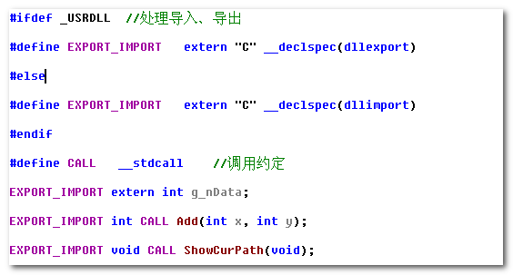
- 编写库实现
- 程序包括库头文件
- 程序动态包含库文件
  - 可通过包含lib文件，来间接的指定
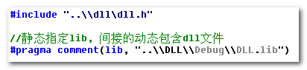
  - LoadLibrary

3.关于路径
经过后面的验证，Dll路径的优先顺序
- exe路径 （The directory where application loaded)
- Windows\System32目录
- Windows目录
- 当前目录 (current directory)
- 环境变量中除去System32\, Windows\的路径，且按顺序进行选择

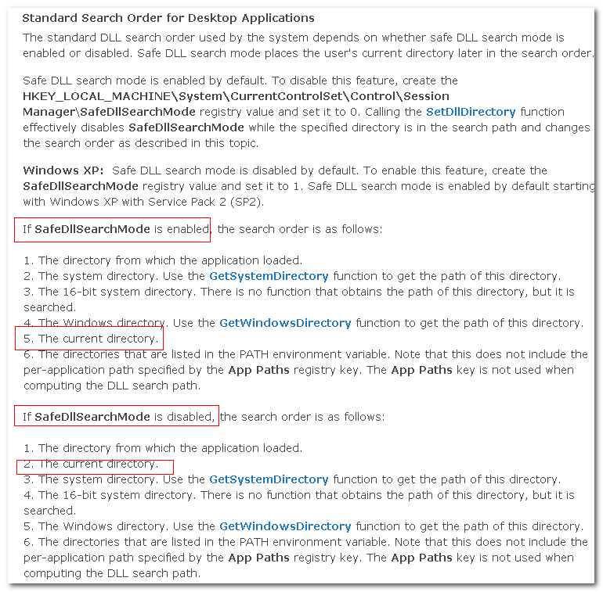

疑问：
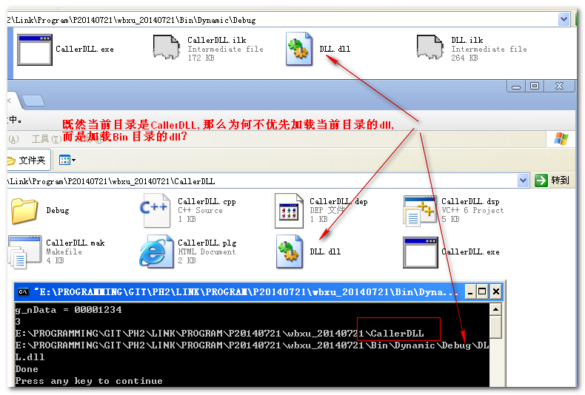
简单的说，就是当前路径的概念到底是什么？
- VC启动的进程的当前目录
- 手动启动的exe的进程的当前目录
它们间存在什么差别？

下面两种情况的差别是什么？如何解释？
- 通过VS 运行的结果
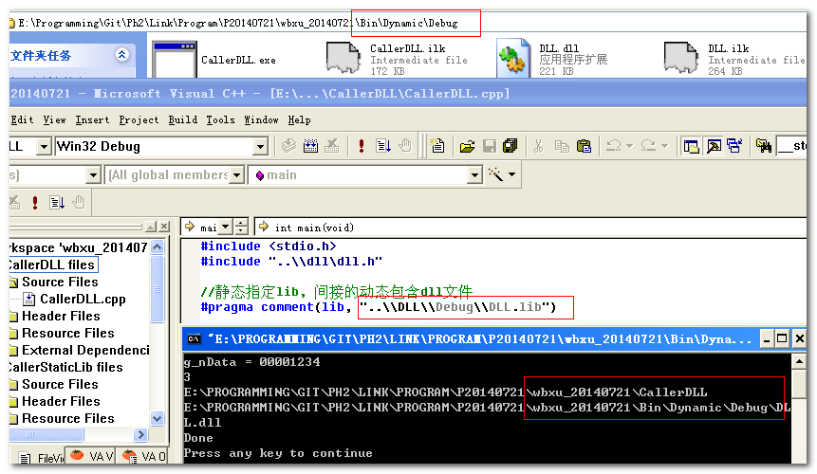
这里的当前路径是\CallerDLL
所加载的dll路径是..\Bin\Dynamic\Debug\dll.dll

- 直接利用exe运行的结果
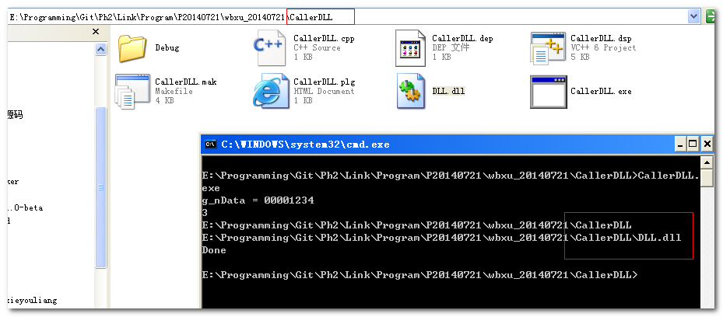
而这与通过VC运行，部署情况如下的很类似：
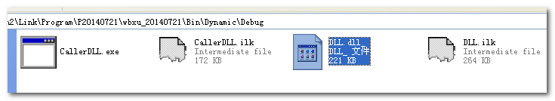
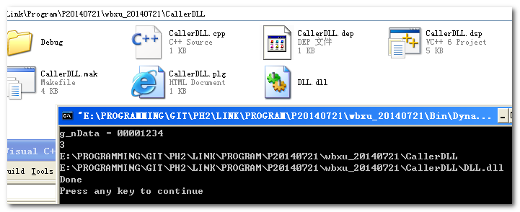

此外，
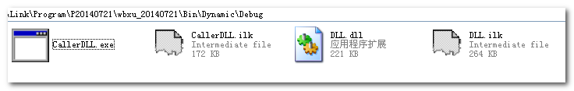
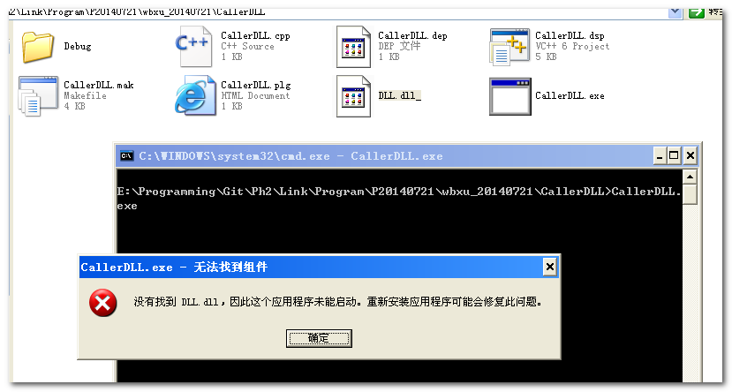

简单的说，就是当前路径的概念到底是什么？
- VC启动的进程的当前目录
- 手动启动的exe的进程的当前目录
它们间存在什么差别？

////////////////////////////////

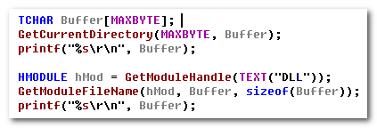

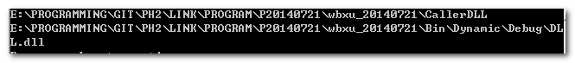

- Current Directory
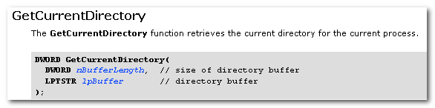
关于上面图示的当前路径，是因在VC中启动有关。

后面为避免相关影响，在命令行下对程序进行启动。

- 环境变量
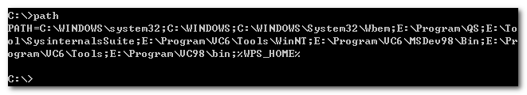
- Windows目录，system32目录

这些已经囊括在环境变量中。

为考虑dll在不同路径下的存在，对程序的影响，进行如下实验进行测试。
那么在这里，当前路径就是C:

3.1 当前路径
1）在当前路径下，同时部署dll, 并且其他路径不部署dll， 运行情况如下
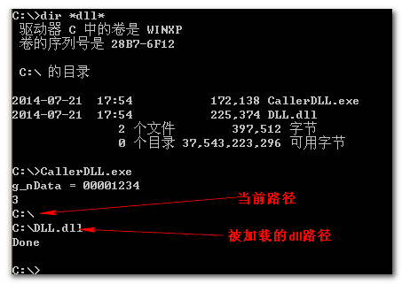
- 当前路径下，不部署dll, 其他路径下也不部署dll.
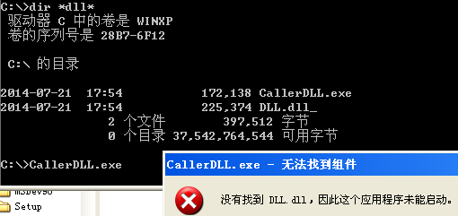

此时查看环境变量中的路径的影响

3.2 环境变量
仍然在上面的基础上（当前路径下不部署dll)，对环境变量中的路径进行部署。
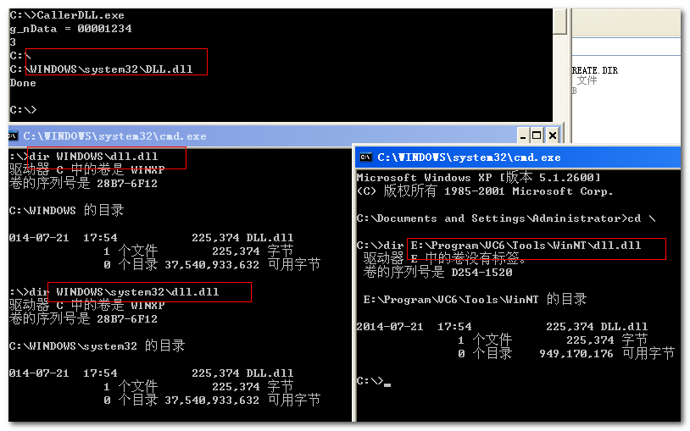
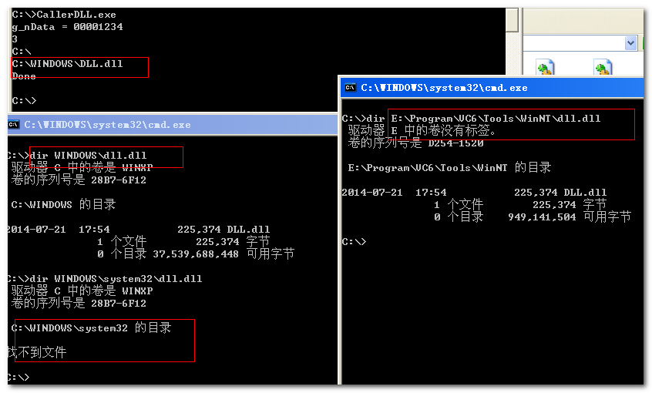
可见，优先级与环境变量中的相同。

此外，还可通过更改环境变量的顺序来进行验证。

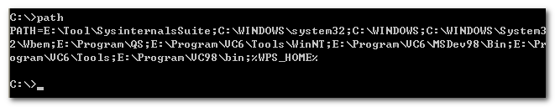

但并不跟猜测完全相同。
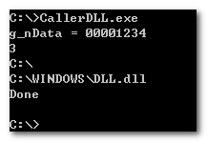
首先，Windows目录，以及System32目录不受影响，它们的优先级高。而且System32优先级高于Windows目录
此外，在Windows目录，System32目录中不存在时，则按环境变量中的其他目录顺序进行。
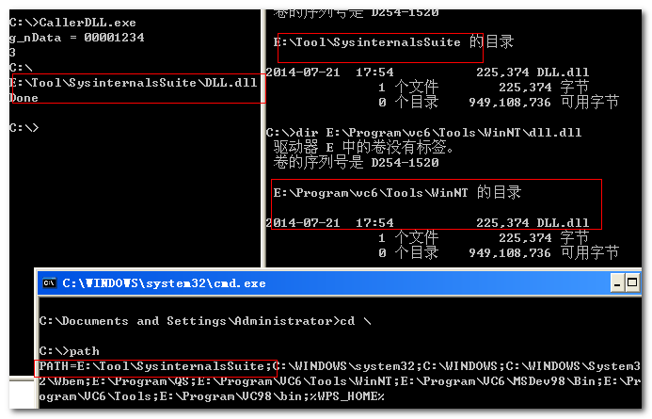

3.3 DLL Search Order
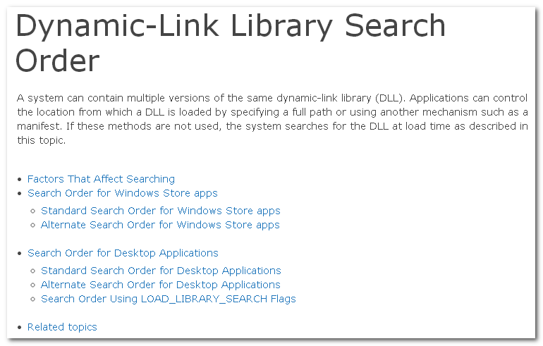

_declspec
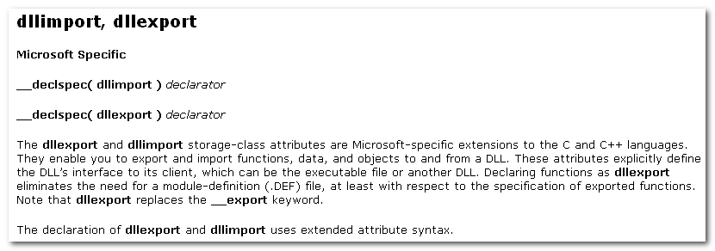

Port from other language
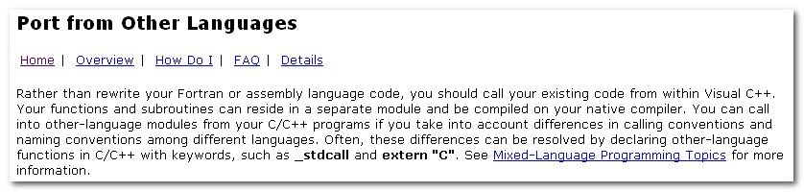
You can call into other-language modules from your C/C++ programs if you take into account differences in calling conventions and naming conventions among different languages.

These differences can be resolved by declaring other-language functions in C/C++ with keywords, such as __stdcall and extern “C”

In a single language program, calling conventions are nearly always correct, because there is one default for all modules and because header files enforces consistency between the caller and the called routine.

It should be clear that calling conventions need only agree between individual calls and the called routines, and that the conventions must be the same: Both caller and called routine must use the C/C++ convention or both must use the __stdcall convention

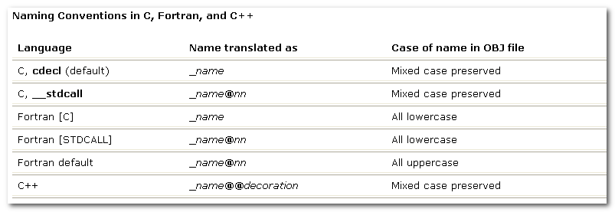
http://blogs.msdn.com/b/oldnewthing/archive/2013/01/07/10382714.aspx

http://stackoverflow.com/questions/2371531/which-format-does-static-library-lib-files-use-where-can-i-find-official

http://kishorekumar.net/pecoff_v8.1.htm

Lib Format

6.1 Overview
http://kishorekumar.net/pecoff_v8.1.htm
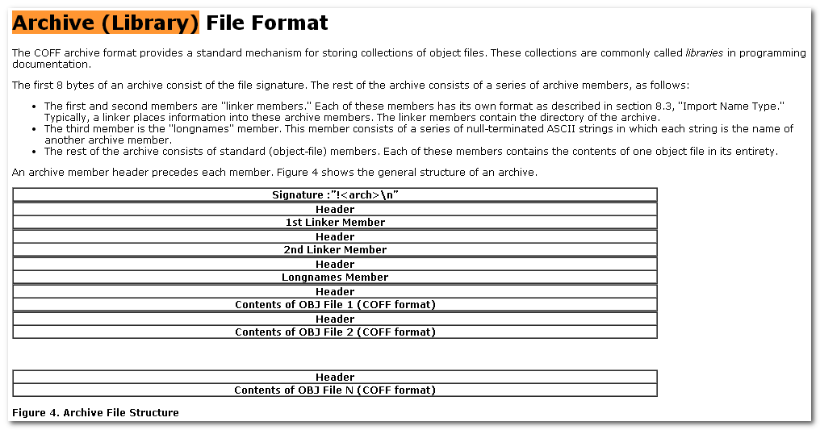

有这么几种member:
- Linker member ( 2 个）
- Longnames member
- Objfile

6.2 Header

而它们每个都有对应的header
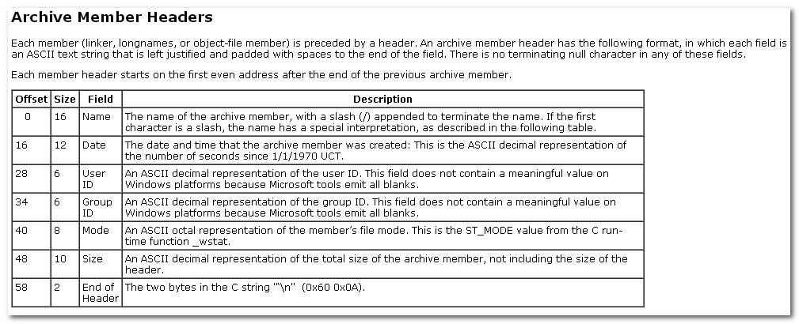
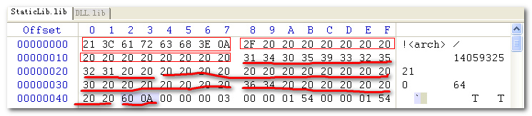

Name in header

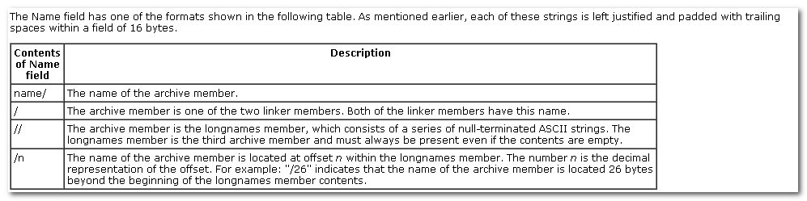

6.3 First Linker Member
Provide a directory for symbol names.
For each symbol, the info indicates where to find the archive member that consists the symbol.
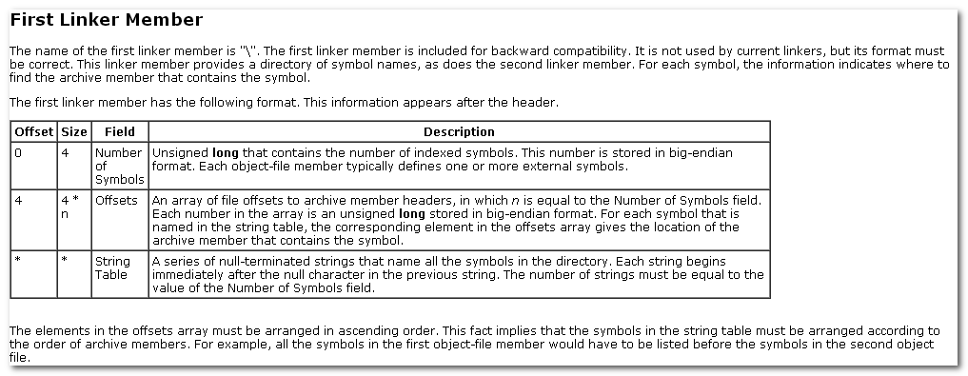

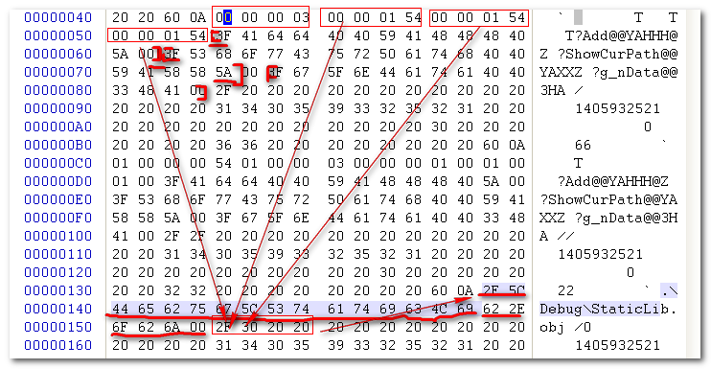

6.4 Second Linker Member
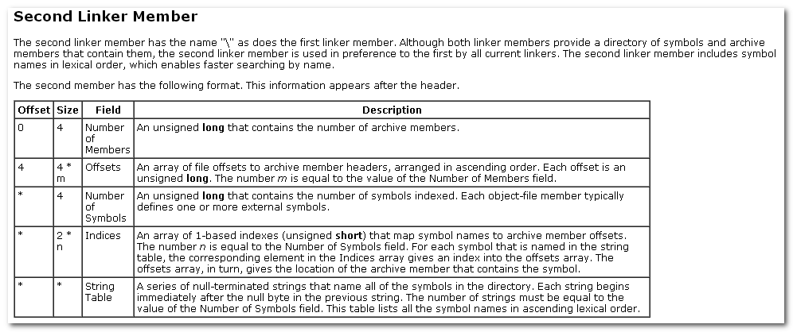
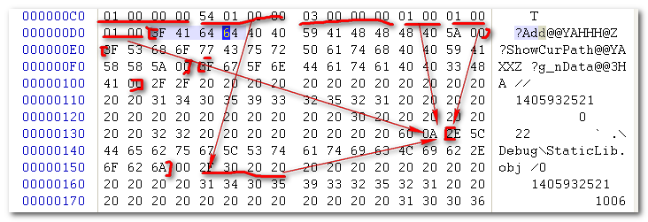

6.5 Import Library
Traditional import libraries, that is, libraries that describe the exports from one image for use by another, typically follow the layout of “Archive(Library) File Format.

The primary difference is that import library members contains pseudo-object files instead of real ones, in which each member includes the section contributions that are required to build the import tables that are described in section 6.4, “The .idata section.” The linker generates this archive while building the exporting application.

The section contributions for an import can be inferred from a small set of info. The linker can either generate the complete, verbose info into the import library for each member at the time of the library’s creation or write only the canonical info to the library and let the app that later uses it generate the necessary data on the fly.

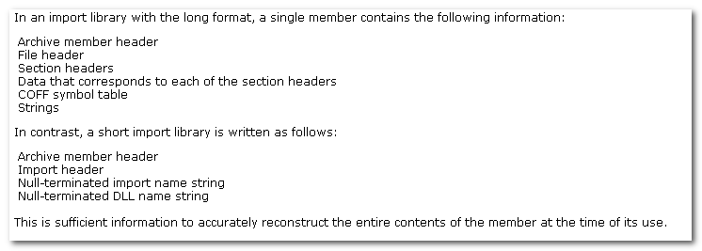

http://kishorekumar.net/pecoff_v8.1.htm
http://bbs.pediy.com/showthread.php?t=176108
http://www.microsoft.com/msj/0498/hood0498.aspx
http://stackoverflow.com/questions/305287/how-to-see-the-contents-of-windows-library-lib
http://stackoverflow.com/questions/2371531/which-format-does-static-library-lib-files-use-where-can-i-find-official

